MISSION 2

MISSION 3

MISSION 4

MISSION 5

MISSION 6

MISSION 7

MISSION 8

MISSION 9

MISSION 10

MISSION 11

MISSION 12

MISSION 13

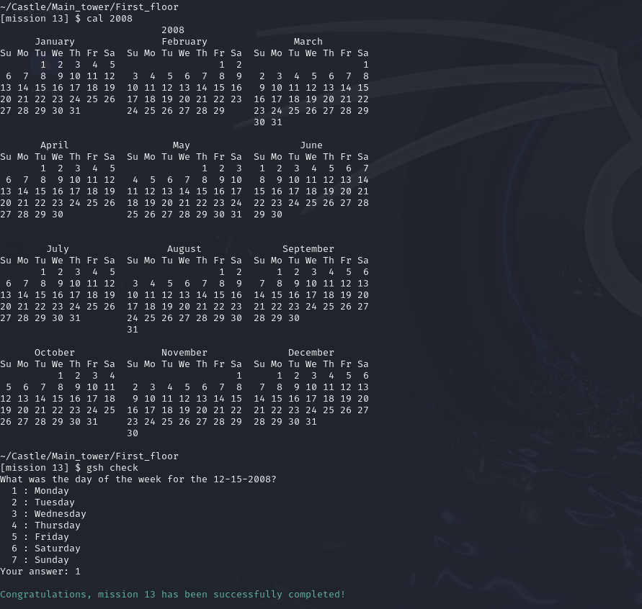

MISSION 14

MISSION 15 (spostato alla fine il file nella directory richiesta, ho per sbaglio salvato dentro la directory corrente)

MISSION 16

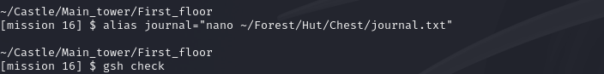

MISSION 17

MISSION 18

MISSION 19

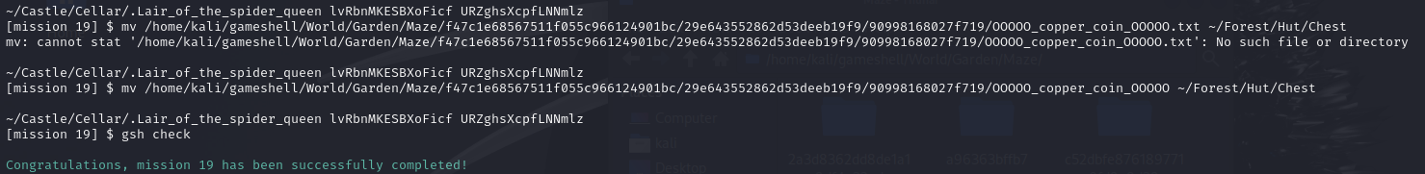

MISSION 20



MISSION 21

MISSION 23

MISSION 24

MISSION 26

MISSION 28

MISSION 29

MISSION 31



MISSION 32

MISSION 34

MISSION 35

MISSION 36

MISSION 37

MISSION 38

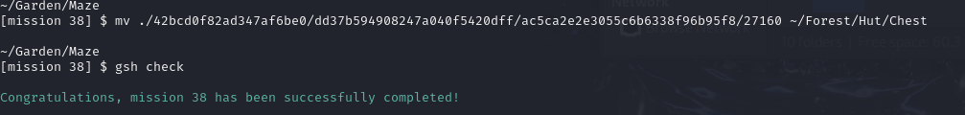

MISSION 39

MISSION 40

MISSION 41

